力和运动单元训练题

一、选择题
1. 2017年4月22日,天舟一号货运飞船与天宫二号空间实验室首次完成自动交会对接,如图所示,天舟一号与天宫二号对接完成后,下列说法正确的是( )
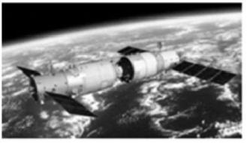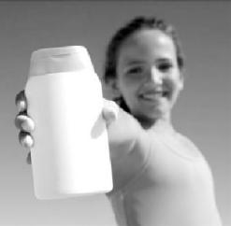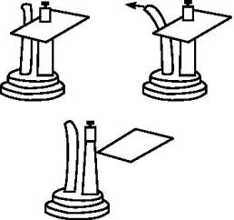
（第1题图） （第8题图） （第13题图）
A.天舟一号相对于天宫二号是运动的
B.天舟一号和天宫二号相对于地球是运动的
C.天舟一号相对于地球是静止的,天宫二号相对于地球是运动的
D.天舟一号相对于地球是运动的,天宫二号相对于地球是静止的
2.小明坐在汽车上,透过车窗看到与公路并排的铁路上一列火车的车头,过了一会儿又看到车尾。关于火车与汽车的运动情况,不可能的是( )
A.火车静止,汽车运动 B.火车运动,汽车静止
C.火车和汽车运动方向相同,火车的速度等于汽车的速度
D.火车和汽车运动方向相反,火车的速度小于汽车的速度
3.下列佳句中有些涉及运动和静止的相对性,有些反映运动物体的运动快捷,其中描述运动物体快捷的诗句是( )
A.李白《望天门山》:“天门中断楚江开,碧水东流至此回,两岸青山相对出,孤帆一片日边来。”
B.无名氏《浣溪沙》:“满眼风波多闪烁,看山恰似走来迎,仔细看山山不动,是船行。”
C.李白《早发白帝城》:“朝辞白帝彩云间,千里江陵一日还,两岸猿声啼不住,轻舟已过万重山。”
D.陈与义《襄邑道中》:“飞花两岸照船红,百里榆堤半日风,卧看满天云不动,不知云与我俱东。”
4.下列说法正确的是( )
A.房屋、树木随地球转动不属于机械运动
B.在匀速直线运动中速度与路程成正比,与时间成反比
C.对同一物体选用不同的参照物,其运动情况一定不相同
D.若用t/s也可以表示物体运动的快慢,t/s越小,表示物体运动越快
5.甲、乙、丙、丁四个物体的速度分别是10 m/s,18 km/h,450 cm/s,1 200 cm/min,则由大到小的顺序是( )
A.v_{丁}>v_{丙}>v_{乙}>v_{甲} B.v_{甲}>v_{乙}>v_{丁}>v_{丙}
C.v_{甲}>v_{乙}>v_{丙}>v_{丁} D.v_{乙}>v_{甲}>v_{丙}>v_{丁}
6.做匀速直线运动的物体在10 s内通过的路程是40 m,则它在前3 s内的速度是( )
A.4 m/s B.3 m/s C.5 m/s D.无法判断
7.甲、乙两汽车同时从A地出发去B地,已知在整个过程中,甲平均速度大于乙的平均速度,下列有关叙述,正确的是( )
A.在任何时刻,甲车一定在乙车前面 B.在任何时刻,若以甲车为参照物,乙车在后退
C.在整个过程中,甲车用的时间一定比乙车短
D.在前半路程,甲车用的时间一定比乙车短
8.如图所示,站在地面上的女孩子手握一水瓶举在空中,下列说法正确的是( )
A.水瓶只受到重力和压力 B.水瓶可能没有发生形变
C.由于水瓶静止,故它不受摩擦力作用 D.瓶子侧壁一定不光滑
9.利用身边的物品可以进行许多科学实验。小明用饮料罐代替小车,文件夹当成斜面,探究粗糙程度不同的接触面对物体运动的影响。关于本实验,下列分析错误的是( )
A.饮料罐从相同高度滚下,是为了保证它刚滚到水平面时具有相同的速度
B.饮料罐会停下来是因为它和接触面之间有摩擦
C.饮料罐在水平面上滚动时,受到的重力和支持力是一对平衡力
D.该实验可以直接得出牛顿第一定律
10.一辆汽车正在公路上行驶,有关汽车的说法正确的是( )
A.汽车静止时不具有惯性 B.正在运动的汽车不具有惯性
C.各种状态下的汽车都有惯性 D.汽车刹车时才具有惯性
11.山东菏泽中考)汽车里的乘客突然前倾,由此可以判断这辆汽车的运动状态可能是( )
A.静止 B.匀速行驶 C.突然刹车 D.突然开动
12.奶奶做饭时,小军在旁边仔细观察,联想到许多物理现象,其中错误的是( )
A.倒水时,盛水的瓢留在手中,水由于惯性作用进入锅中
B.把鸡蛋向碗边一撞,鸡蛋就破了,是利用了力的相互作用
C.饺子上捏出了漂亮的花边,是力改变了物体的形状
D.静止在水平桌面上的电饭锅受到的重力和桌面对它的支持力是一对平衡力
13.如图所示的惯性小实验中,拨动左边的弹性片,它能将右边的小的硬纸片弹走,然而纸片上的砝码未被弹走,这是为什么呢?小晨同学对这种现象作以下解释:①砝码由于惯性继续保留在原来的位置;②松手后,使弹性片击打硬纸片;③硬纸片由于受到力的作用,由静止状态变为运动状态,飞出去了;④用力拨动弹性片,使弹性片发生弹性形变。这四句话最合理的排列顺序是( )
A.②③④① B.②③①④ C.④②③① D.②④③①
14.斯诺克是一种很受欢迎的台球运动,下列关于台球受力及运动的说法错误的是( )
A.台球对桌面的压力与桌面对台球的支持力相互平衡
B.球杆击球时,杆对球的力与球对杆的力是相互作用力
C.击打球的不同部位,球的旋转方向不同,表明力的作用效果与力的作用点有关
D.运动的台球在碰到桌边后会改变运动方向,表明力可以改变物体的运动状态
15.体育课上同学们进行爬杆比赛,某同学沿竖立的硬竿匀速向上爬,该同学受到的力中与他所受的重力相平衡的力是( )
A.摩擦力 B.拉力 C.臂力 D.压力
16.关于运动和力的关系,下列几种说法正确的是( )
A.物体运动速度改变时,一定受到力的作用 B.在平衡力的作用下,物体一定静止
C.行驶中的汽车,若突然关闭发动机,车立即就停止运动
D.物体运动速度改变时,不一定受到力的作用
17.某同学用水平推力推静止在平直公路上的汽车,没有推动,则下列说法正确的是( )
A.因为推力小于汽车的重力,所以汽车未被推动
B.因为推力小于汽车的惯性,所以汽车未被推动
C.因为推力小于汽车所受的阻力,所以汽车未被推动
D.虽然汽车未被推动,但推力等于汽车所受的阻力
18.物理课上,老师演示了如图所示的实验,木块竖立在小车上,随小车一起以相同的速度向右做匀速直线运动,不考虑空气阻力,下列分析正确的是 ( )
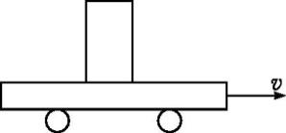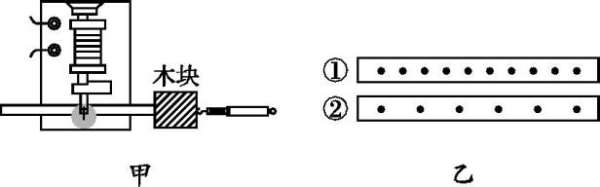
（第18题图） （第20题图）
A.小车的运动速度增大,则它的惯性也随之增大
B.木块随小车一起做匀速直线运动时,木块不受摩擦力
C.小车受到阻力突然停止运动时,那么木块将向左倾倒
D.木块对小车的压力与小车对木块的支持力是一对平衡力
19.小汽车匀速行驶在公路上,坐在副驾驶位置的小红观察到小车速度表的指针始终在90 km/h位置处,在超越相邻车道上同向匀速行驶的另一辆普通大客车的过程中,小红发现自己经过该车的时间约为5 s,则下列四个选项中最接近大客车速度的是(C )
A.36 km/h B.60 km/h C.82 km/h D.108 km/h
20.如图甲所示,纸带穿过打点计时器(每隔一定时间在纸带上打下一个点)与一木块左端相连,木块在弹簧测力计作用下沿水平桌面(纸面)向右运动时,就能在纸带上打出一系列的点。图乙中①和②是打点计时器先后打出的两条纸带,与其对应的弹簧测力计的示数分别为F₁、F₂,木块运动的速度分别为v₁、v₂,那么( )
A.F₁<F₂,v₁<v₂ B.F₁>F₂,v₁>v₂
C.F₁=F₂,v₁>v₂ D.F₁=F₂,v₁<v₂
二、填空题
21.图示为利用频闪相机拍摄水中气泡运动的闪光照片(图中的圆圈表示气泡)。若以气泡为参照物,玻璃管塞子是运动 (选填“运动”或“静止”)的;由照片可判断:气泡做匀速 (选填“匀速”或“变速”)直线运动。
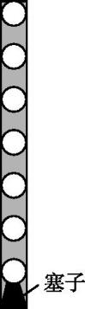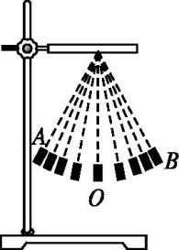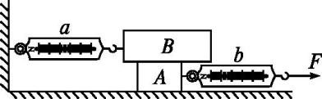
（第21题图） （第24题图） （第25题图）
22.滑雪运动员沿240 m的斜坡下滑后,又在水平面上滑行250 m才停止。运动员在斜坡和水平面滑行的时间分别是15 s和25 s,则运动员在斜坡上下滑的平均速度是 m/s,在水平面上滑行的平均速度是10 m/s,整个运动过程的平均速度是 km/h。
23.一个质量为500 g的货物,随天舟一号货运飞船升入太空。与发射前相比较,该货物的惯性不变 (选填“变大”“变小”或“不变”)。
24.为了研究摆锤的摆动,小明用细绳把摆锤悬挂起来,将摆锤从A点静止释放,利用频闪照相技术拍摄摆锤在相同时间间隔的位置(如图)。
(1)摆锤到达最高点B时,是否处于平衡状态? ;
(2)小明发现摆锤从A点到O点时速度越来越大,他从照片中获得的证据是 。
25.某探究小组同学使用了如图所示装置探究滑动摩擦力,将物体A、B叠放、分别用弹簧测力计去拉(B不会从A上方落下),当图中物体A被拉动,B仍保持静止状态时,弹簧测力计a示数为6 N,b示数为11 N,则物体B受到的滑动摩擦力为 N;物体A被匀速拉动时,准确表述A在水平方向上受到的力有 。
三、实验探究题
26.在测量平均速度的实验中,某同学用刻度尺测量小车通过的路程(如图甲所示),用停表测量小车通过该段路程所用时间(如图乙所示),则小车通过的路程为 cm,运动时间是 s,该段路程中小车运动的平均速度为 m/s。
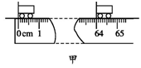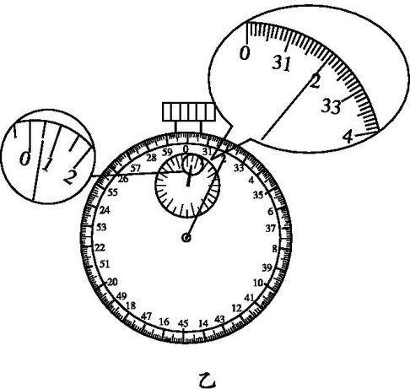（第26题图）
27.中国科技馆“探索与发现”厅中有一个演示流体阻力与物体形状关系的实验展台,如图甲所示,其示意简图如图乙所示。图乙是两个材质、光滑程度、最大截面和质量都相同但形状不同的物体A、B置于水槽中的情形,使用相同的钩码是为了保持对A、B两个物体的拉力 相同。同时释放钩码,两物体会随之向左运动,通过比较 ,可以比较水对两个形状不同的物体阻力的大小。
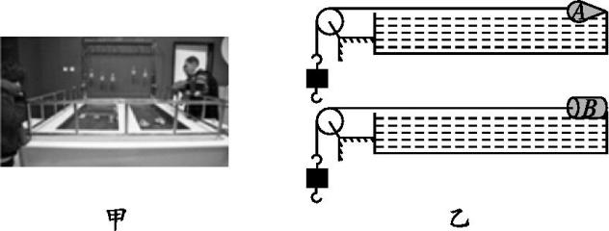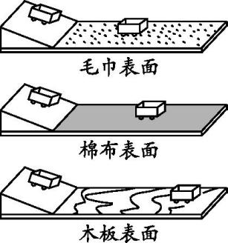
（第27题图） （第28题图）
28.小宇骑车时即使不踩踏板,自行车在水平路面上也能滑行一段距离。于是他猜想滑行的距离不仅与初始速度有关,还与路面的粗糙程度有关。为探究其中的奥秘,他在水平桌面上搭成一斜面,并用毛巾、棉布、木板等改变水平桌面的粗糙程度,请你观察小车由斜面滑下后在水平面上滑行的实验现象思考后回答:
(1)将小车从斜面上 高度 处释放,比较小车在 (选填“同一种粗糙”或“不同粗糙”)面上滑行的路程长短,就可比较出滑行距离与小车初速度的关系。
(2)为了探究与水平面的粗糙程度的关系,进行如下操作:
①将小车从斜面上的 处释放,比较小车分别在毛巾、棉布、木板上的滑行距离。
②三次实验中,小车在 表面上运动时受到的摩擦力最小,小车速度改变最 (选填“快”或“慢”)。
③进一步推理可知,若水平面光滑无摩擦,则小车会在水平面上做 运动。
(3)实验后小宇猜想:小车在水平面上的滑行距离,除了与上述两个因素有关外,还可能与小车的质量有关。为了验证这一猜想,小宇又做了如下实验:在其他条件相同的情况下,在小车上加放数量不等的钩码后,让小车在斜面上由静止滑到水平的木板上,记录小车和钩码的总质量m和它在水平面的滑行距离s,记录数据如下:
从下述数据分析:在初速度和接触面粗糙程度相同的条件下,物体在水平面上滑行的距离与物体的质量大小 ,上述操作中进行多次实验的目的是 。
实验次数 | 1 | 2 | 3 | 4 | 5
小车质量m/kg | 0.10 | 0.20 | 0.30 | 0.40 | 0.50
滑行距离s/m | 0.42 | 0.41 | 0.42 | 0.41 | 0.42

四、计算题
29.暑假里,小林乘火车外出游玩时,观察到他乘坐的火车共有12节车厢(包括火车头),已知每节车厢长15 m,当火车以72 km/h的速度匀速穿过一条隧道时,他测出自己通过隧道的时间为90 s。
(1)此隧道多长?
(2)火车完全通过隧道需要多长时间?

30.一辆总质量为500 kg的小车静止在水平路面上,当用200 N水平拉力拉小车时小车未动,用更大的力拉小车,使小车在水平路面上运动,运动的过程中受到的阻力是车重的1/20。若g取10 N/kg,求:
(1)用200 N水平拉力拉小车小车未动时,小车受到的阻力有多大?
(2)小车运动时,当水平拉力为多大时,小车恰能做匀速直线运动?

（续）

1.（1）在图9甲中，画出在斜面上匀速上滑的物体A所受到的重力和摩擦力的示意图（说明：重力大于摩擦力）；
（2）放在水平桌面上的书重5N，在图9乙中画出它所受力的示意图．这本书所受的力 （填“是”、“不是”）一对平衡力，理由是
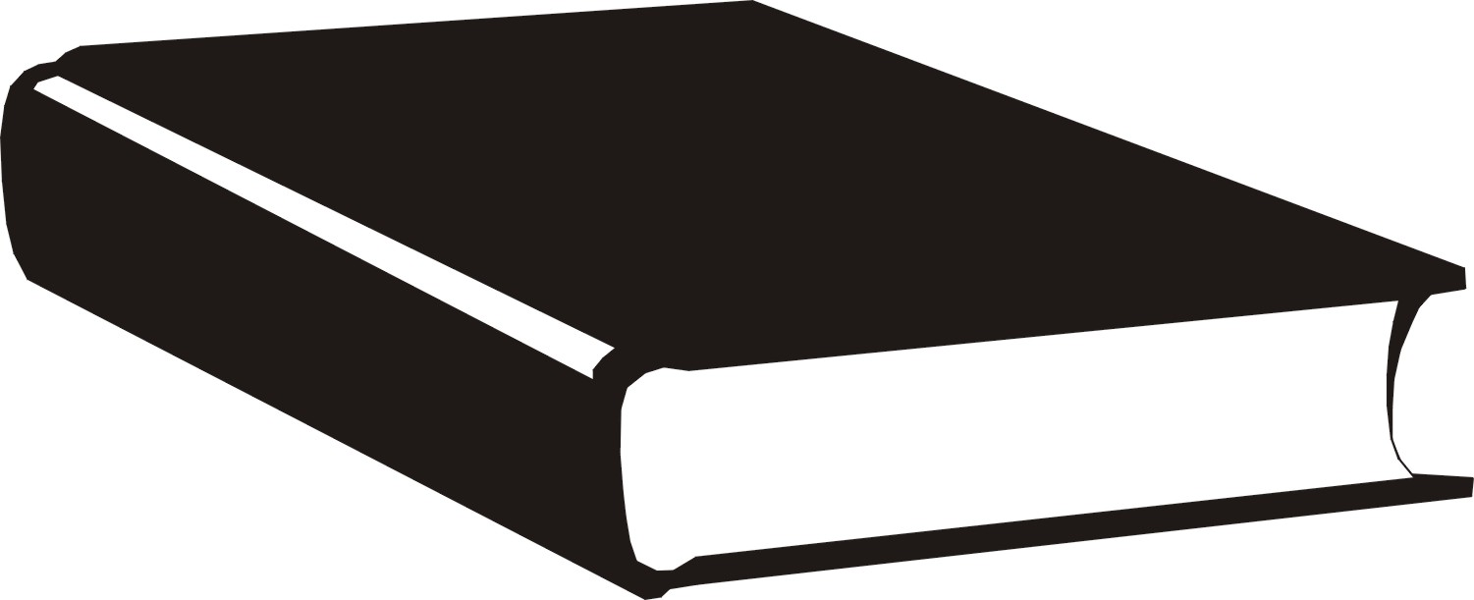
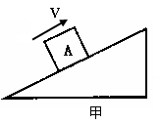
图乙
2.在探究“二力平衡条件”的实验中：
（1）甲、乙两组同学分别选择器材后，设计组装的实验装置如图11所示．老师指出乙组同学选择的器材更加合理，其原因是：
________________ ________．
（2）在探究力的大小对二力平衡的影响时，利用了定滑轮能够________的特点，并通过调整_____ ___来改变F₁和F₂的大小．
（3）保持F₁与F₂相等，用手将小车扭转到图丙中的位置，松手后，小车将无法在此位置平衡．实验中设计这一步骤的目的是为了探究二力平衡时，两个力必须满足哪个条件？__________________ _____．
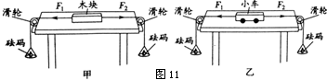
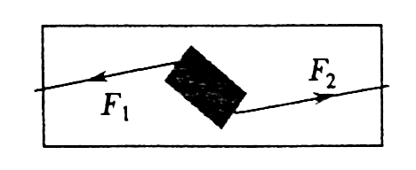
丙

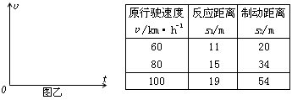

3.我们知道两个物体间力的作用是相互的，当把其中的一个力称为作用力时，另一个力就叫做反作用力．牛顿第三定律告诉我们：两个物体之间的作用力与反作用力总是大小相等，方向相反，作用在同一条直线上．如图13所示，是在“探究滑动摩擦力大小”的实验中，用弹簧测力计测量摩擦力大小的示意图．当水平拉动物体A 匀速运动时，弹簧测力计的示数F'（即弹簧所受A 的拉力）就表示物体A 所受摩擦力f 的大小，即F'= f． 请你依据牛顿第三定律和二力平衡的条件对此加以证明．

4.汽车追尾是高速公路上常发生的交通事故，其重要原因是遇到意外情况时不能立即停车．研究发现，司机从看到情况到踩刹车需要一段时间，这段时间叫反应时间；在反应时间内汽车要保持原速前进一段距离，这段距离叫反应距离；从踩刹车到车停止，汽车还要前进一段距离，这段距离叫制动距离．如图13．
下表是一个机警的司机驾驶一辆保养得很好的汽车，在干燥的水平公路上以不同的速度行驶时，测得的反应距离和制动距离．
图甲
（1）由这个测试可见， 是影响汽车制动距离的主要因素；
（2）请利用上表数据，算出该司机的反应时间大约是多少？
（3）请在图乙中画出从司机看到情况开始计时，到汽车停止
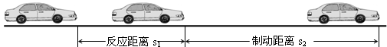
这段时间内，汽车运动的υ-t图像．（不需准确描点）
图13

5.某同学进行百米赛跑，他前一段时间的平均速度为6.5m/s，后一段时间的平均速度是8m/s，全程用了13.3s，那么该同学百米赛跑的平均速度约为多大？

